Chương I: Khảo sát nghiệp vụ hệ thống café sách
- Mô tả chính
- Nghiệp vụ hệ thống
- Biểu đồ use case chính
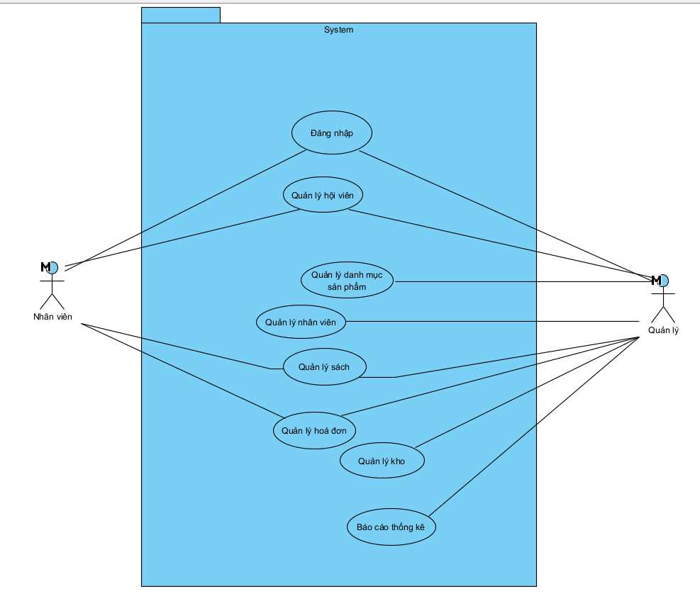

Các từ viết tắt:
CSDL : Cơ sở dữ liệu

Dịch các từ Tiếng anh:
- Use Case Name: Tên Use Case
- Use Case ID: Mã Use Case
- Use Case Description: Tóm gọn nhanh sự tương tác được thể hiện trong Use Case là gì.
- Actor: Những đối tượng thực hiện sự tương tác trong Use Case.
- Priority: Mức độ ưu tiên của Use Case so với các Use Case còn lại trong dự án.
- Trigger: Điều kiện kích hoạt Use Case xảy ra.
- Pre-Condition: Điều kiện cần để Use Case thực hiện thành công.
- Post-Condition: Những thứ sẽ xuất hiện sau khi Use Case được thực hiện thành công.
- Basic Flow: luồng tương tác CHÍNH giữa các Actor và System để Use Case thực hiện thành công.
- Alternative Flow: luồng tương tác THAY THẾ giữa các Actor và System để Use Case thực hiện thành công.

- Quản Lý Đăng Nhập

Use Case Name | Đăng Nhập
Description | Là quản ý, nhân viên tôi muốn đăng nhập vào hệ thống
Actor | Quản lý, Nhân Viên
Priority | Phải có
Trigger | Người dùng muốn đăng nhập vào hệ thống
Pre-Condition | - Quản lý và nhân viên đã có tài khoản  - Tài khoản đã được phân quyền
Post-Condition | - Người dùng đăng nhập thành công  - Hệ thống sẽ dẫn người dùng đến giao diện phù hợp
Basic Flow | - Người dùng nhập tài khoản, mật khẩu.  - Người dùng chọn “Đăng nhập”  - Hệ thống kiểm tra thông tin tài khoản.  - Hệ thống xác nhận và hiện giao diện
Alternative Flow | 1.a Người dùng nhập tài khoản quản lý  1.b Người dùng nhập tài khoản nhân viên
Exception Flow | - Hệ thống xác nhận không thành công và báo lỗi

- Quản lý Hội Viên

Use Case Name | Quản Lý Hội Viên
Description | Là quản lý, nhân viên tôi muốn biết khách hàng tiềm năng của mình
Actor | Quản lý, Nhân viên
Priority | Phải có
Trigger | Quản lý, nhân viên muốn kiểm tra thông tin hội viên
Pre-Condition | Đăng nhập bằng tài khoản quản lý hoặc nhân viên
Post-Condition | * Hệ thống hiển thị thông tin hội viên  * Hệ thống thông báo : ”Xóa thành công”  * Hệ thống thông báo : “Chỉnh sửa đã được lưu”
Basic Flow | 1. Quản lý, nhân viên chọn chức năng “Hội Viên”  - Hệ thống hiển thị các lựa chọn: “Xóa/Sửa/Thêm/Tìm kếm hội Viên”  - Quản Lý nhập Sđt hội viên vào
Alternative Flow | 1.a Hội viên chưa có trong CSDL được thêm vào và quản lý hoặc nhân viên thêm thông tin  1.b Hội viên có trong CSDL, hệ thống hiển thị thông tin hội viên  1.b1 Quản lý hoặc nhân viên thực hiện Sửa/Xóa
Exception Flow | Hệ thống xác nhận không thành công

- Quản lý sách

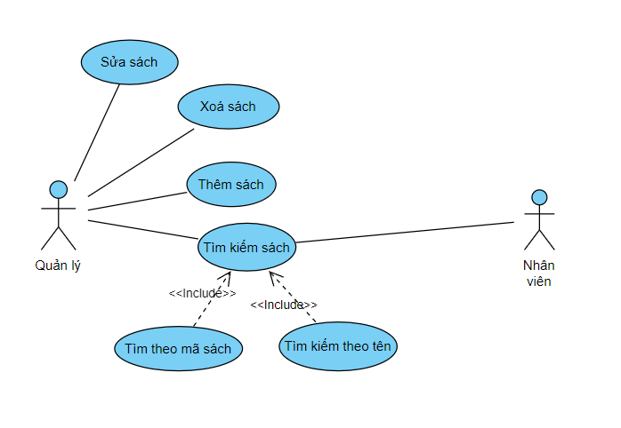

Use Case Name | Quản lý sách
Description | - Là quản lý, tôi muốn Sửa/xóa/thêm/tìm kiếm sách có trong cửa hàng mình  - Là nhân viên, tôi muốn tìm kiếm sách để hỗ trợ khách hàng
Actor | Quản lý, nhân viên
Priority | Phải có
Trigger | Quản lý, nhân viên muốn quản lý sách
Pre-Condition | Đăng nhập bằng tài khoản hợp lệ
Post-Condition | - Hệ thống hiển thị danh sách thông tin các loại sách  - Hệ thống thông báo : “Chỉnh sửa thành công”  - Hệ thống thông báo : ”Thay đổi đã được lưu”
Basic Flow | 1. Người dùng đăng nhập vào hệ thống, lựa chọn chức năng “Quản lý sách”  2. Hiển thị thông tin các sách hiện có  3. Lựa chọn thêm/sửa/xóa  4.Hệ thống xác nhận thành công và hiện thông báo
Alternative Flow | 1.a. Người dùng đăng nhập tài khoản quản lý  1.a1. Hệ thống chuyển sang giao diện cho quản lý, cho phép thêm/sửa/xóa dữ liệu  1.b. Người dùng đăng nhập vào tài khoản nhân viên  1.b1. Hệ thống chuyển sang giao diện cho nhân viên, cho phép tìm kiếm sách.
Exception Flow | 3.b. Hệ thống xác nhận nhân viên định thay đổi dữ liệu và hiện thông báo  3.b1 Hệ thống giữ nguyên dữ liệu

- Quản lý nhân viên

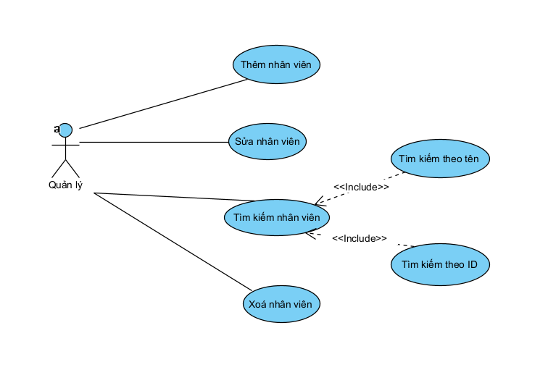

Use Case Name | Quản lý nhân viên
Description | Là quản lý, tôi muốn quản lý thông tin của nhân viên
Actor | Quản lý
Priority | Phải có
Trigger | Quản lý muốn xem/thêm/sửa/xóa thông tin nhân viên
Pre-Condition | Đăng nhập vào hệ thống bằng tài khoản quản lý
Post-Condition | - Hệ thống hiển thị danh sách thông tin tất cả nhân viên  - Hệ thống thông báo : “Chỉnh sửa thành công”  - Hệ thống thông báo : ”Thay đổi đã được lưu”
Basic Flow | - Quản lý đăng nhập vào hệ thống, chọn chức năng “quản lý nhân viên”  - Hệ thống hiển thị danh sách nhân viên  - Quản lý chỉnh sửa thông tin nhân viên  - Hệ thống xác nhận lại và lưu lại thông tin trên CSDL
Alternative Flow | 3.a Quản lý chọn “Xóa”  4.a Hệ thống xác nhận lại sau đó xóa thông tin trên CSDL  3.b. Quản lý chọn ”Thêm”  4.b Hệ thống yêu câu quản lý nhập thông tin nhân viên và lưu lại vào CSDL  3.c. Quản lý chỉnh sửa ngay trên danh sách  4.c. Hệ thống nhận thấy sự thay đổi, xác nhận lại và lưu và CSDL
Exception Flow | 5.b Hệ thống thấy thông tin nhân viên trùng và báo lỗi

- Quản lý danh mục sản phẩm

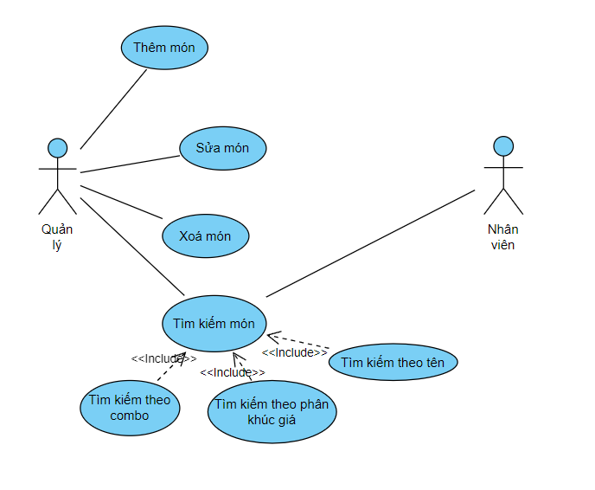

Use Case Name | Nội Dung
Description
Actor
Priority
Trigger
Pre-Condition
Post-Condition
Basic Flow
Alternative Flow
Exception Flow

- Quản lý đơn hàng

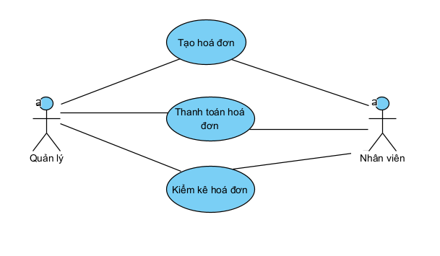

UseCase | Nội Dung
Tên UseCase
Mô tả
Actor
Điều kiện
Tiền Điều kiện
Hậu điều kiện
Luồng sự kiện chính
Luồng sự kiện phụ

- Báo cáo thống kê
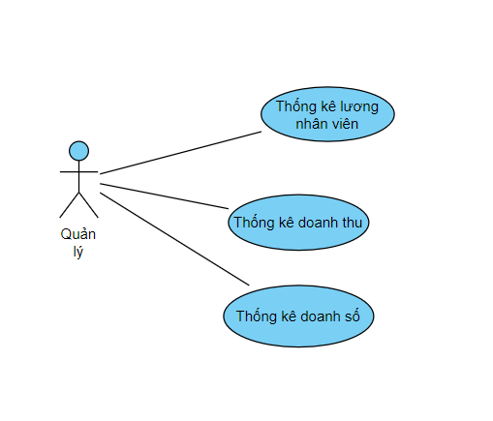

UseCase | Nội Dung
Tên UseCase
Mô tả
Actor
Điều kiện
Tiền Điều kiện
Hậu điều kiện
Luồng sự kiện chính
Luồng sự kiện phụ

- Quản lý kho
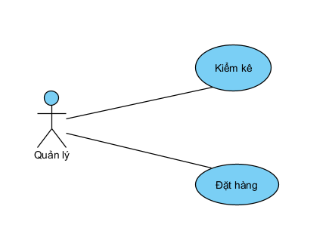
- Quản lý hội viên
